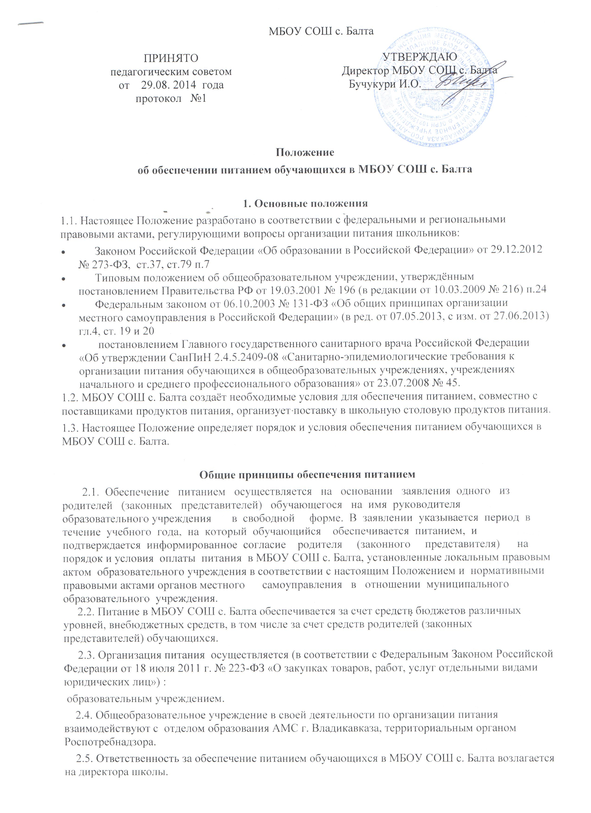

МБОУ СОШ с. Балта

ПРИНЯТО  педагогическим советом  от 29.08. 2014 года  протокол №1 | УТВЕРЖДАЮ  Директор МБОУ СОШ с. Балта  Бучукури И.О.____________

Положение
об обеспечении питанием обучающихся в МБОУ СОШ с. Балта

1. Основные положения
1.1. Настоящее Положение разработано в соответствии с федеральными и региональными правовыми актами, регулирующими вопросы организации питания школьников:
- Законом Российской Федерации «Об образовании в Российской Федерации» от 29.12.2012 № 273-ФЗ, ст.37, ст.79 п.7
- Типовым положением об общеобразовательном учреждении, утверждённым постановлением Правительства РФ от 19.03.2001 № 196 (в редакции от 10.03.2009 № 216) п.24
- Федеральным законом от 06.10.2003 № 131-ФЗ «Об общих принципах организации местного самоуправления в Российской Федерации» (в ред. от 07.05.2013, с изм. от 27.06.2013) гл.4, ст. 19 и 20
- постановлением Главного государственного санитарного врача Российской Федерации «Об утверждении СанПиН 2.4.5.2409-08 «Санитарно-эпидемиологические требования к организации питания обучающихся в общеобразовательных учреждениях, учреждениях начального и среднего профессионального образования» от 23.07.2008 № 45.
1.2. МБОУ СОШ с. Балта создаёт необходимые условия для обеспечения питанием, совместно с поставщиками продуктов питания, организует поставку в школьную столовую продуктов питания.
1.3. Настоящее Положение определяет порядок и условия обеспечения питанием обучающихся в МБОУ СОШ с. Балта.

Общие принципы обеспечения питанием
2.1. Обеспечение питанием осуществляется на основании заявления одного из родителей (законных представителей) обучающегося на имя руководителя образовательного учреждения в свободной форме. В заявлении указывается период в течение учебного года, на который обучающийся обеспечивается питанием, и подтверждается информированное согласие родителя (законного представителя) на порядок и условия оплаты питания в МБОУ СОШ с. Балта, установленные локальным правовым актом образовательного учреждения в соответствии с настоящим Положением и нормативными правовыми актами органов местного самоуправления в отношении муниципального образовательного учреждения.
2.2. Питание в МБОУ СОШ с. Балта обеспечивается за счет средств бюджетов различных уровней, внебюджетных средств, в том числе за счет средств родителей (законных представителей) обучающихся.
2.3. Организация питания осуществляется (в соответствии с Федеральным Законом Российской Федерации от 18 июля 2011 г. № 223-ФЗ «О закупках товаров, работ, услуг отдельными видами юридических лиц») :
образовательным учреждением.
2.4. Общеобразовательное учреждение в своей деятельности по организации питания взаимодействуют с отделом образования АМС г. Владикавказа, территориальным органом Роспотребнадзора.
2.5. Ответственность за обеспечение питанием обучающихся в МБОУ СОШ с. Балта возлагается на директора школы.
2.6. Предприниматели, оказывающие услуги общественного питания и (или) поставки продуктов питания, отвечают за качество и безопасность питания обучающихся.

3. Финансирование расходов на организацию питания
3.1. Финансирование расходов на организацию питания в образовательном учреждении осуществляется:
3.1.1. За счет субсидии бюджету муниципального образования на дополнительное финансовое обеспечение мероприятий по организации питания обучающихся в муниципальных образовательных организациях из расчёта:
- на одноразовое питание для одного обучающегося по основной общеобразовательной программе для детей из малоимущих семей;
3.1.2. За счет средств родителей.
Сумма средств, оплачиваемая родителями за питание, определяется общеобразовательным учреждением. Она может быть увеличена по совместному решению родителей и учреждения, по согласованию с Управляющим советом.
3.2.Субсидия из краевого бюджета носит целевой характер и не может быть использована на другие цели.
3.3. Контроль за целевым использованием субсидий осуществляется в соответствии с действующим законодательством.
3.4. Общеобразовательное учреждение в ежедневном режиме ведёт учет экономии бюджетных средств, сложившихся за счет пропусков занятий обучающимися по причинам карантина, болезни, актированных дней, иным причинам.
Сложившаяся экономия на основании приказа руководителя общеобразовательного учреждения направляется на осуществление мероприятий по улучшению организации питания всех категорий обучающихся и (или) обучающихся из малоимущих семей, а также обучающихся из семей, находящихся в трудной жизненной ситуации (в том числе детей, оказавшихся в экстремальных условиях – пожар, затопление, другое стихийное бедствие, несчастный случай; детей, жизнедеятельность которых объективно нарушена в результате сложившихся обстоятельств и которые не могут преодолеть данные обстоятельства самостоятельно или с помощью семьи – временная нетрудоспособность родителей, временное отсутствие заработка родителей; детей, нуждающихся в дополнительной социальной адаптации – склонные к бродяжничеству, находящиеся в состоянии конфликта с семьёй)
3.5. Оплата за питание обучающихся в общеобразовательных учреждениях производится родителями (законными представителями) в ежемесячном режиме в соответствии с решением родительского собрания и по согласованию с органом государственно-общественного управления.
3.6. В случае непосещения обучающимся занятий без уважительной причины и при неуведомлении общеобразовательного учреждения в письменной или устной форме за один день о предстоящем непосещении, родительская плата за пропущенный день не пересчитывается и взимается полностью.
Классный руководитель (социальный педагог) должен в оперативном порядке (в течение дня) выяснить причины отсутствия обучающегося и учесть его наличие либо отсутствие при формировании заявки на питание на следующий день.
3.7. В случае отсутствия обучающегося в общеобразовательном учреждении по уважительной причине производится перерасчет родительских средств на организацию питания данного обучающегося в последующие дни.
3.8. Стоимость питания на одного человека складывается в зависимости от сложившихся на территории муниципального образования цен на продукты питания, включённые в состав рекомендованного СанПиНами набора продуктов, и наценки за услуги по организации питания (затраты на оплату труда поваров, транспортные расходы и т.п.).
Среднесуточная стоимость питания согласовывается с органом государственно-общественного управления и утверждается руководителем образовательного учреждения.
Размер платы, взимаемой с родителей (законных представителей) за обеспечение питанием обучающихся, определяется в соответствии с настоящим Положением с учетом мнения органа государственно-общественного управления данного общеобразовательного учреждения, исходя из определенного в соответствии с пунктом 3.1 настоящего Положения размера возмещения расходов на питание соответствующих категорий обучающихся.

4. Порядок предоставления льготного питания
4.1. Учет обучающихся из малоимущих семей осуществляется на основании информации, направляемой территориальным управлением социальной защиты населения в отдел образования, по электронным каналам связи с применением электронно-цифровой подписи.
Списки обучающихся из малоимущих семей утверждаются приказом руководителя общеобразовательного учреждения 2 раза в год по состоянию на 1 сентября и 1 января.
4.2. Питание обучающихся, находящихся в трудной жизненной ситуации, осуществляется в соответствии с приказом руководителя общеобразовательного учреждения по факту выявления соответствующих обстоятельств в течение года.
Основанием для издания приказа о предоставлении льготного питания обучающемуся в общеобразовательном учреждении, находящемуся в трудной жизненной ситуации, являются следующие документы:
- заявление родителей (законных представителей) обучающегося, ходатайство (заявка) социального педагога, классного руководителя;
- акт обследования социально-бытовых условий проживания обучающегося членами комиссии, осуществляющей контроль за организацией питания в общеобразовательной организации, либо членами родительского комитета класса и классного руководителя (социального педагога), подтверждающий нахождение обучающегося в трудной жизненной ситуации.
4.3. Обучающимся с ограниченными возможностями здоровья (имеющим физический или психический недостаток, которые препятствуют освоению образовательных программ без создания специальных условий для получения образования; статус обучающегося с ограниченными возможностями здоровья подтверждается заключением психолого-медико-педагогической комиссии) предоставляется двухразовое бесплатное питание.
Питание обучающихся с ограниченными возможностями здоровья осуществляется в соответствии с приказом руководителя общеобразовательного учреждения.
Приказ о предоставлении питания обучающимся с ограниченными возможностями здоровья издается 2 раза в год по состоянию на 1 сентября и 1 января.

5. Порядок организации питания
5.1. Режим питания в образовательном учреждении определяется санитарно-эпидемиологическими правилами и нормативами (СанПиН 2.4.5.2409-08 от 23.07.2008).
Питание обучающихся в образовательном учреждении осуществляется только в дни учебных занятий без права получения компенсаций выделенного бюджетного финансирования за пропущенные дни и отказ от предлагаемого питания.
5.2. Питание обучающихся осуществляется на основании примерного меню на период не менее двух недель, которое согласовывается руководителями общеобразовательной организации и территориального органа Роспотребнадзора.
Примерное меню составляется в соответствии с рекомендуемой формой, указанной в приложении к настоящему Положению.
5.3. При разработке примерного меню учитывается: продолжительность пребывания обучающихся в образовательном учреждении, возрастная категория, состояние здоровья обучающихся, возможности вариативных форм организации питания.
5.4. Фактическое меню (утверждается руководителем образовательного учреждения в ежедневном режиме, подписывается поваром, медицинским работником, должно содержать информацию о количественном выходе блюд (для сложных блюд с разбивкой по составным частям блюда), энергетической и пищевой ценности, стоимости блюд.
Фактическое меню составляется в соответствии с рекомендуемой формой, указанной в приложении к настоящему Положению.
5.5. Порядок обеспечения питанием обучающихся обеспечивает назначенный приказом руководителя образовательного учреждения ответственный из числа заместителей, педагогов, работников школы.
5.6. Ответственный за организацию питания в образовательном учреждении:
- координирует и контролирует деятельность классных руководителей, работников пищеблока, поставщиков продуктов питания и организаций, предоставляющих продукты питания в МКОУ СОШ №5;
- формирует списки обучающихся для предоставления питания;
- предоставляет указанные списки кладовщику для расчета размера средств, необходимых для обеспечения обучающихся питанием;
- обеспечивает учёт фактической посещаемости обучающимися столовой, охват питанием, контролирует ежедневный порядок учета количества фактически полученных обучающимися горячих завтраков по классам;
- уточняет количество и персонифицированный список детей из малоимущих семей, предоставленный территориальным управлением социальной защиты населения;
- представляет на рассмотрение директору школы и органу государственно-общественного управления списки обучающихся, находящихся в трудной жизненной ситуации, а также обучающихся с ограниченными возможностями здоровья;
- контролирует сбор родительской платы за питание обучающихся и ведение соответствующей ведомости (табеля учёта);
- инициирует, разрабатывает и координирует работу по формированию культуры питания;
- осуществляет мониторинг удовлетворенности качеством школьного питания;
- вносит предложения по улучшению питания.
5.7. Классные руководители образовательного учреждения:
- ежедневно представляют ответственному за организацию питания заявку на количество обучающихся на следующий учебный день;
- ежедневно не позднее, чем за 1 час до приема пищи в день питания уточняют представленную ранее заявку;
- ведут ежедневный табель учета полученных обучающимися обедов согласно утверждённой руководителем организации формы согласно приложению к Положению.
- еженедельно представляют ответственному за организацию питания данные о фактическом количестве приемов пищи по каждому обучающемуся;
- осуществляют в части своей компетенции мониторинг организации питания;
- предусматривают в планах воспитательной работы мероприятия, направленные на формирование здорового образа жизни обучающихся, потребности в сбалансированном и рациональном питании, систематически выносят на обсуждение в ходе родительских собраний вопросы обеспечения полноценного питания учащихся.
- вносят на обсуждение на заседаниях органа государственно-общественного управления, педагогического совета, совещаниях при директоре предложения по улучшению питания.

6. Контроль за обеспечением питания
6.1. Контроль за обеспечением питания обучающихся осуществляется утвержденной приказом руководителя образовательного учреждения комиссией, в состав которой входят:
- социальный педагог школы,
- ответственный за организацию питания,
- медицинский работник,
- представитель органа государственно-общественного управления, родительской общественности.
6.2. Комиссия:
- проверяет качество, объем и выход приготовленных блюд, их соответствие утвержденному меню;
- проверяет соблюдение санитарных норм и правил, ведение журнала учета сроков хранения и реализации скоропортящихся продуктов;
- разрабатывает график посещения обучающимися столовой;
- контролирует соблюдение порядка учёта посещаемости обучающимися столовой;
- формирует предложения по улучшению питания обучающихся.
6.3. Комиссия вправе снять с реализации блюда, приготовленные с нарушениями санитарно-эпидемиологических требований.
6.4. По результатам проверок комиссия принимает меры по устранению нарушений и привлечению к ответственности виновных лиц.
6.5. Контроль обеспечения питанием обучающихся осуществляется не реже 1 раза в месяц, по результатам проверок составляются акты, справки.

7. Права и обязанности
родителей (законных представителей) обучающихся
7.1. Родители (законные представители) обучающихся имеют право:
- подавать заявление на обеспечение своих детей льготным питанием в случаях, предусмотренных действующими нормативными правовыми актами;
- вносить предложения по улучшению организации питания обучающихся лично, через родительские комитеты и иные органы государственно-общественного управления;
- знакомиться с примерным и ежедневным меню, ценами на готовую продукцию в столовой;
- принимать участие в деятельности органов государственно-общественного управления по вопросам организации питания обучающихся;
- оказывать в добровольном порядке благотворительную помощь с целью улучшения питания обучающихся в соответствии с действующим законодательством.
7.2. Родители (законные представители) обучающихся обязаны:
- при представлении заявления на льготное питание ребенка предоставить администрации образовательного учреждения все необходимые документы, предусмотренные действующими нормативными правовыми актами;
- своевременно вносить плату за питание ребенка;
- своевременно не позднее, чем за один день сообщать классному руководителю о болезни ребенка или его временном отсутствии в общеобразовательном учреждении для снятия его с питания на период его фактического отсутствия;
- своевременно предупреждать медицинского работника и классного руководителя об имеющихся у ребенка аллергических реакциях на продукты питания;
- вести разъяснительную работу со своими детьми по привитию им навыков здорового образа жизни и правильного питания.

8. Информационно-просветительская работа
и мониторинг организации питания
8.1. Образовательное учреждение с целью совершенствования организации питания:
- организует постоянную информационно-просветительскую работу по повышению уровня культуры питания школьников в рамках учебной деятельности (в предметном содержании учебных курсов) и внеучебных мероприятий;
- оформляет и регулярно (не реже 1 раза в четверть) обновляет информационные стенды, посвящённые вопросам формирования культуры питания;
- изучает режим и рацион питания обучающихся в домашних условиях, потребности и возможности родителей в решении вопросов улучшения питания обучающихся с учётом режима функционирования образовательного учреждения, пропускной способности столовой, оборудования пищеблока;
- организует систематическую работу с родителями, проводит беседы, лектории и другие мероприятия, посвящённые вопросам роли питания в формировании здоровья человека, обеспечения ежедневного сбалансированного питания, развития культуры питания, привлекает родителей к работе с детьми по организации досуга и пропаганде здорового образа жизни, правильного питания в домашних условиях;
- содействует созданию системы общественного информирования и общественной экспертизы организации питания с учётом широкого использования потенциала органа государственно-общественного управления, родительских комитетов классов, органов ученического самоуправления, возможностей создания мобильных родительских групп и привлечения специалистов заинтересованных ведомств и организаций, компетентных в вопросах организации питания;
- обеспечивает в части своей компетенции межведомственное взаимодействие и координацию работы различных государственных служб и организаций по совершенствованию и контролю за качеством питания;
- проводит мониторинг организации питания и своевременно (согласно установленным срокам и формам) направляет в отдел образования сведения по показателям эффективности реализации мероприятий краевой программы совершенствования организации питания, в том числе:
- количество обучающихся, охваченных питанием, в том числе двухразовым;
- количество обогащенных и витаминизированных продуктов, используемых в рационе питания;
- количество работников столовых, повысивших квалификацию в текущем году на краевых, районных курсах, семинарах;
- обеспеченность пищеблока столовой современным технологическим оборудованием;
- удовлетворенность детей и их родителей организацией и качеством предоставляемого питания.
8.2. Интенсивность и эффективность работы классных руководителей по организации питания обучающихся учитываются при решении вопроса о стимулирующих выплатах из фонда заработной платы.
8.3. Орган государственно-общественного управления ежеквартально заслушивает на своих заседаниях итоги работы комиссии, осуществляющей контроль за организацией питания, вносит предложения в части своей компетенции по улучшению питания.
8.4. Вопросы организации питания (анализ ситуации, итоги, проблемы, результаты социологических опросов, предложения по улучшению питания, формированию культуры питания и др.) не реже 1 раза в полугодие обсуждаются на родительских собраниях в классах не реже 1 раза в год выносятся на обсуждение в рамках общешкольного собрания, публичного отчета.

